**Применение конвексной пластины**

Следует использовать конвексную пластину с ремнем для увеличения степени надежности системы, см. рис.

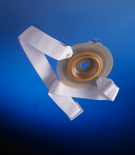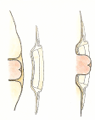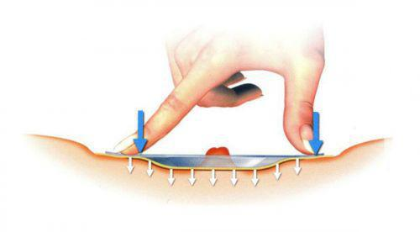

рис.

Конвексная пластина с ремнем 2-х компонентная система с ………………………………………………. дренируемыми мешками



ПРАВИЛЬНОЕ ПОЛОЖЕНИЕ крючков пояса на пластине

**При деформированной перистомальной области пластину следует накладывать в положении стоя или сидя, максимально расправив складку**

Так как у Вас имеется значительная втянутость (ямка), необходимо скорректировать ее при помощи пасты-герметик в полосках или защитных колец БРАВА. Они моделируются как пластилин, а по своему составу и свойствам являются герметиком.

В положении пациента «сидя или стоя», чтобы отчетливо видеть глубину втянутости основания стомы, приклеить конвексную пластину калоприемника, надеть на нее мешок, закрепить пластину ремнем. Важно, чтобы отверстие в пластине точно соответствовало размеру стомы, диаметр отверстия может быть только на 2-3 мм больше диаметра основания стомы.

Что касается продукции, то, из имеющейся у нас в стране, оптимальной является Альтерна или СЕНШУРА Колопласт, 2-х компонентная система, конвексная пластина. Диаметр фланца должен превышать диаметр стомы не меньше, чем на 1,5- 2 см (т.е. если размер стомы 30 мм, то размер фланца пластины Альтерна должен быть 50 мм, но можно и 60мм). Ремень необходим для дополнительной фиксации пластины. Дополнительно для увеличения площади приклеивания можно по краям пластины приклеить адгезивные полукольца БИНТЛИ Т, или БРАВА, или СОФАЛЬ